Resolución del Pleno del Instituto de Transparencia, Acceso a la Información Pública y Protección de Datos Personales del Estado de México y Municipios, con domicilio en Metepec, Estado de México; de fecha quince (15) de diciembre de dos mil veintiuno.
VISTO el expediente electrónico formado con motivo del recurso de revisión 05478/INFOEM/IP/RR/2021 promovido por XXX XX XXX en su calidad de RECURRENTE, en contra de la respuesta del Ayuntamiento de Atizapán, en lo sucesivo el SUJETO OBLIGADO, se procede a dictar la presente resolución, con base en los siguientes:

ANTECEDENTES
- El día veintinueve 29) de octubre de dos mil veintiuno, X XX XX ante el SUJETO OBLIGADO vía Sistema de Acceso a la Información Mexiquense (SAIMEX), presentó la solicitud registrada bajo el número 00136/ATIZAPAN/IP/2021 mediante la cual solicitó lo siguiente:
“me gustaria saber cuantos empleados dependen y dependieron dentro en numero de personas adscritas a dichas direcciones muchas gracias. cuantos empledos tiene actualemnete la direccion de Bienestar social,? Cuantos empleados tuvo la direccion de desarrollo social en el año 2018?” (sic)
- Señaló como modalidad de entrega de la información: a través del SAIMEX

- El diez (10) de noviembre de dos mil veintiuno, el Sujeto Obligado dio respuesta a la solicitud en los siguientes términos:

“Atizapán, México a 10 de Noviembre de 2021
Nombre del solicitante: XXX XXX XXX
Folio de la solicitud: 00136/ATIZAPAN/IP/2021
Se da respuesta a su solicitud de información, misma que expide la Directora de Desarrollo Social y se anexa en documento pdf y por lo que corresponde a bienestar dentro de este ayuntamiento no existe la área, únicamente la dirección de desarrollo social trabaja en compañía.
ATENTAMENTE
ALEJANDRO REYES ESQUIVE” (sic)

- IMG_20211110_0001.pdf: Documento de una foja emitido por la Directora de Desarrollo Social de Atizapán, dando respuesta que solo dos empleados tiene la Dirección de Bienestar Social en ambos periodos.

- El día once (11) de noviembre de dos mil veintiuno, el recurrente interpuso el recurso de revisión, señalando como:

Acto impugnado: “En me dicen que solo 2 personas en los ultimos años dependen del area de desarrollo social? no es posible yo he hido muchas veces a dicha direccion y me han atendido la subderectora de becas, el de proyectos, el de juventud y secretarias viendo a lo menos mas 20 personas en dicha oficina, por lo que solicito que me compruebe dicha respuesta con la veracidad, entonces a que dirección están adscritos todos ellos? con veracidad solicito los recibos de nomina de todas las personas que dependen de dicha direccion,asi como el numero de personas que dependen y dependieron en el año 2018 a dicha dirección cuantificando en numero y ser francos con sus respuestas. “(Sic)
Razones o Motivos de inconformidad: “Estan afectando mi derecho a acceso a la informacion publica diciendo mentiras, así como el principio de certeza, eficacia, maxima publicidad y profesionalismo. violentando mi derecho de accceso a la informacion y diciendo mentiras, de una informacion que esta en su poder.” (Sic)

- Se registró el recurso de revisión bajo el número de expediente al rubro indicado, asimismo con fundamento en lo dispuesto por el artículo 185 fracción I de la Ley de Transparencia y Acceso a la Información Pública del Estado de México y Municipios se turnó a la Comisionada María del Rosario Mejía Ayala, con el objeto de su análisis.

- El Comisionado Ponente con fundamento en lo dispuesto por el artículo 185 fracción II de la ley de la materia, a través del acuerdo de admisión de fecha diecisiete (17) de noviembre de dos mil veintiuno, puso a disposición de las partes el expediente electrónico vía SAIMEX a efecto de que en un plazo máximo de siete días manifestaran lo que a derecho convinieran, ofrecieran pruebas y alegatos según corresponda al caso concreto, de esta forma para que el SUJETO OBLIGADO presentara el informe justificado procedente.

- El treinta (30) de noviembre de dos mil veintiuno, el Sujeto Obligado remitió el documento electrónico denominado IMG_20211130_0002.pdf, cuyo contenido íntegro es el siguiente:
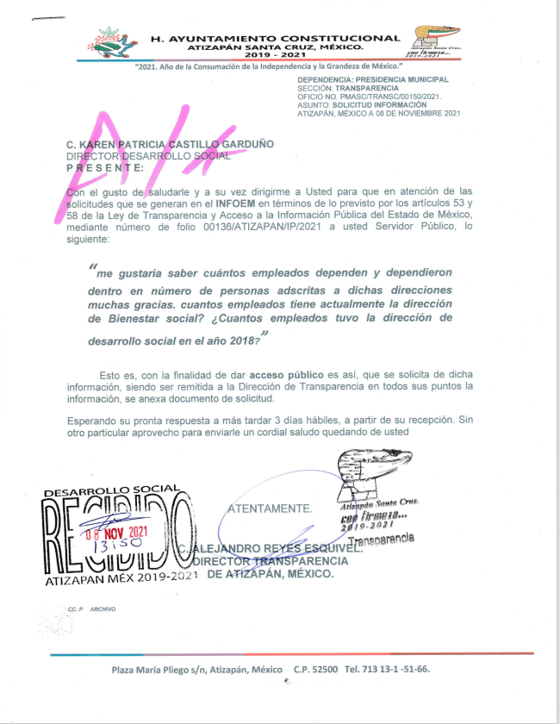
- El Recurrente fue omiso en realizar manifestaciones, presentar pruebas, alegatos o expresar lo que a su derecho convenga.

- El dos (2) de diciembre de dos mil veintiuno, el Recurrente presentó su desistimiento, el cual será objeto de análisis en líneas subsecuentes.

- La Comisionada Ponente decretó el cierre de instrucción en fecha siete ( 7 ) de diciembre de dos mil veintiuno a efecto de presentar al Pleno el correspondiente proyecto de resolución y- - - - - - - - - - - - - - - - - - - - - - - - - - - - - - - - - - - - - - - - - - - - - -

CONSIDERANDO

PRIMERO. De la competencia
- Este Instituto de Transparencia, Acceso a la Información Pública y Protección de Datos Personales del Estado de México y Municipios, es competente para conocer y resolver del presente recurso de conformidad con el artículo: 6, apartado A, fracción IV de la Constitución Política de los Estados Unidos Mexicanos; 5, vigésimo noveno, trigésimo y trigésimo primero, fracciones I, II, III, IV y V Constitución Política del Estado Libre y Soberano de México; artículos 1, 2 fracción II, 13, 29, 36 fracciones I y II, 176, 178, 179, 181 párrafo tercero y 185 de la Ley de Transparencia y Acceso a la Información Pública del Estado de México y Municipios; y 10, 7, 9 fracciones I y XXIV, y 11 del Reglamento Interior del Instituto de Transparencia, Acceso a la Información Pública y Protección de Datos Personales del Estado de México y Municipios.

- Aunado a lo anterior, este Órgano Garante estima pertinente realizar un pronunciamiento ya que consientes de la situación que se vive en la actualidad a fin de otorgarle a los ciudadanos herramientas ágiles y accesibles para el ejercicio de los derechos humanos que se tutelan, se considera que a pesar de las condiciones a las que nos enfrentamos, se cuentan con las herramientas técnicas y tecnológicas necesarias que eviten mermar el ejercicio de los derechos correspondientes, sin que ello implique el poner en riesgo el diverso derecho a la salud de todos los partícipes en los procesos que conllevan.

SEGUNDO. De la oportunidad y procedencia.
- El medio de impugnación fue presentado a través del SAIMEX, en el formato previamente aprobado para tal efecto y dentro del plazo legal de quince días hábiles otorgados; siendo así que el SUJETO OBLIGADO entregó respuesta a la solicitud el día diez (10) de noviembre de dos mil veintiuno, de tal forma que el plazo para interponer el recurso de revisión transcurrió del once (11) de noviembre al dos (2) de diciembre de dos mil veintiuno; en consecuencia, presentó su inconformidad el día once (11) de noviembre de dos mil veintiuno, por lo que se encuentra dentro de los márgenes temporales previstos en el artículo 178 de la Ley de Transparencia y Acceso a la Información Pública del Estado de México y Municipios vigente.

- Por otro lado, el escrito contiene las formalidades previstas por el artículo 180 último párrafo de la Ley de la materia actual, por lo que es procedente que este Instituto de Transparencia, Acceso a la Información Pública y Protección de Datos Personales del Estado de México y Municipios, conozca y resuelva el presente recurso.

TERCERO. De las causales del sobreseimiento

Del Desistimiento.

- En el presente asunto en particular, el Sistema de Acceso a la Información Mexiquense en el numeral 7, tiene como estatus “Recurso de Revisión Desistido” y el usuario que realizó el movimiento, fue el RECURRENTE; se inserta imagen de referencia:

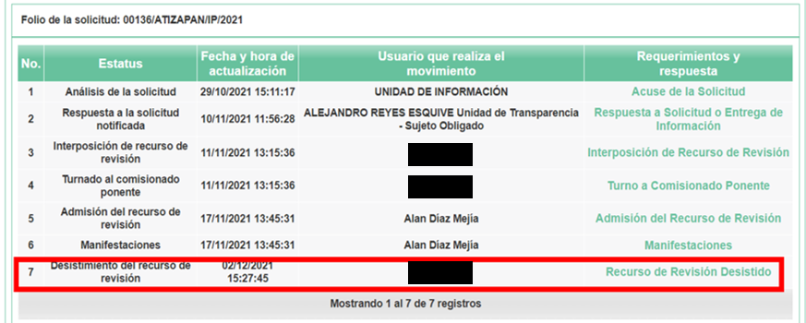
- Al presionar el apartado del desistimiento, se aprecia la siguiente leyenda “se tardan mucho”, se inserta imagen de referencia:

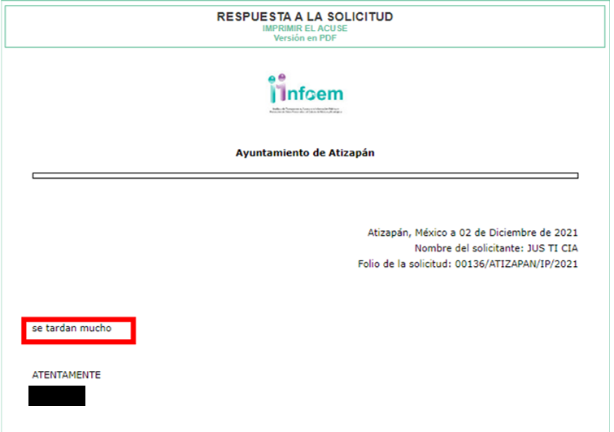
- Cabe señalar que el desistimiento únicamente puede ser seleccionada por el dueño o usuario de la cuenta. Automáticamente el sistema, al activar la opción para el desistimiento, emite una ventana de alerta al usuario, con el objeto que confirme que efectivamente es su deseo desistirse del recurso; actuación que se constituye como un desistimiento expreso.

- En ese orden de ideas se colige que la RECURRENTE de propia voluntad sin existir coacción o dolo, en ejercicio de sus derechos se desiste del presente recurso en que se actúa, en este sentido el artículo 192, fracción I, de la Ley de Transparencia y Acceso a la Información Pública del Estado de México y Municipios, establece lo siguiente:

“Artículo 192. El recurso será sobreseído, en todo o en parte, cuando una vez admitido, se actualicen:

I. El recurrente se desista expresamente del recurso;
…”
- El desistimiento teóricamente es definido como; renunciar o abandonar el ejercicio de una acción procesal o de un derecho reconocido por ley.

- Se debe tomar en cuenta que el desistimiento de manera más precisa es; un acto procesal mediante el cual se manifiesta el propósito de abandonar una instancia, la reclamación de un derecho o la realización de cualquier otro trámite de un procedimiento iniciado, por el particular, pero a su vez dicho acto tiene los efectos legales siguientes; la anulación de todos los actos procesales verificados y sus consecuencias, es decir, se tendría por no accionado el derecho de acceso a la información y por ende a que no haya acto reclamado, en el caso del recurso de revisión.

- Sirve de sustento por analogía la jurisprudencia emitida por la Primera Sala de nuestro Alto Tribunal del País, con número 1a./J. 53/2015 (10a.), que menciona lo siguiente:
INCONFORMIDAD. TRÁMITE Y EFECTOS JURÍDICOS EN EL DESISTIMIENTO DE DICHO RECURSO.
El desistimiento es un acto procesal mediante el cual se manifiesta el propósito de abandonar una instancia o de no confirmar el ejercicio de una acción, la reclamación de un derecho o la realización de cualquier otro trámite de un procedimiento iniciado. En el caso del recurso de inconformidad previsto en los artículos 201 a 203 de la Ley de Amparo, publicada en el Diario Oficial de la Federación el 2 de abril de 2013, la propia ley no contempla explícitamente aquella institución jurídica; sin embargo, en términos del artículo 2o. de dicho ordenamiento, a falta de disposición expresa se aplicará supletoriamente el Código Federal de Procedimientos Civiles y, en su defecto, los principios generales del derecho. Por tanto, para tramitar un desistimiento del recurso de inconformidad es necesario acudir a este último ordenamiento legal, de cuyos artículos 373, fracción II, y 378, se advierte que la secuela del desistimiento es la anulación de todos los actos procesales verificados y sus consecuencias, entendiéndose como no presentada la demanda respectiva, lo que en la especie da lugar, como efecto jurídico, a que se entienda como no reclamado el acuerdo impugnado de que se trata y, en consecuencia, que adquiera firmeza legal.
Tesis de jurisprudencia 53/2015 (10a.). Aprobada por la Primera Sala de este Alto Tribunal, en sesión de fecha primero de julio de dos mil quince.

- Así las cosas, procede el sobreseimiento cuando el acto impugnado queda sin efectos como consecuencia de la aparición de alguna causal de improcedencia. Cuando el propio recurrente se desista expresamente del recurso, efectuándolo de manera voluntaria renunciando a las pretensiones permitiendo dejar de ejecutar los actos necesarios para continuar con el análisis y estudio del asunto.

CUARTO. De la Decisión.

- En el presente asunto en particular y, posterior a la admisión del Recurso de Revisión, el Recurrente por su propio derecho manifestó su deseo de desistirse del procedimiento, terminando así con la Litis del presente asunto.

- La Ley de Transparencia y Acceso a la Información Pública del Estado de México y Municipios establece como una causal de sobreseimiento de los recursos de revisión, el desistimiento expreso de los Recurrente, tal y como fue en el presente asunto en particular, de acuerdo al artículo 192 fracción I de la citada ley.

- Por lo anteriormente expuesto y fundado, este ÓRGANO GARANTE emite los siguientes:

R E S O L U T I V O S

PRIMERO. Se SOBRESEE el recurso de revisión número 05478/INFOEM/IP/RR/2021 por desistirse expresamente el Recurrente en términos del Considerando TERCERO de la presente resolución.
SEGUNDO. Remítase al Titular de la Unidad de Transparencia del SUJETO OBLIGADO vía Sistema de Acceso a la Información Mexiquense (SAIMEX), la presente resolución.
TERCERO. Notifíquese a XXX XX XXX la presente resolución vía Sistema de Acceso a la Información Mexiquense (SAIMEX)

CUARTO. Se hace del conocimiento de XXX XX XXX que, de conformidad con lo establecido en el artículo 196 de la Ley de Transparencia y Acceso a la Información Pública del Estado de México y Municipios, en caso de que considere que la resolución le cause algún perjuicio podrá impugnarla vía juicio de amparo en los términos de las leyes aplicables.
ASÍ LO RESUELVE, POR UNANIMIDAD DE VOTOS, EL PLENO DEL INSTITUTO DE TRANSPARENCIA, ACCESO A LA INFORMACIÓN PÚBLICA Y PROTECCIÓN DE DATOS PERSONALES DEL ESTADO DE MÉXICO Y MUNICIPIOS, CONFORMADO POR LOS COMISIONADOS JOSÉ MARTÍNEZ VILCHIS, MARÍA DEL ROSARIO MEJÍA AYALA, SHARON CRISTINA MORALES MARTÍNEZ (AUSENCIA JUSTIFICADA), LUIS GUSTAVO PARRA NORIEGA Y GUADALUPE RAMÍREZ PEÑA; EN LA CUADRAGÉSIMA QUINTA SESIÓN ORDINARIA, CELEBRADA EL QUINCE DE DICIEMBRE DE DOS MIL VEINTIUNO, ANTE EL SECRETARIO TÉCNICO DEL PLENO ALEXIS TAPIA RAMÍREZ

https://archivos.juridicas.unam.mx/www/bjv/libros/7/3270/24.pdf

